Лабораторная работа № 8

Модель TCP/AQM

Демидова Екатерина Алексеевна

Содержание

# 1 Введение

## 1.1 Цели и задачи

**Цель работы**

Реализовать модель TCP/AQM с помощью xcos и OpenModelica.

**Задание**

* Реализовать в xcos и OpenModelica модель TCP/AQM.
* Построить график, описывающий динамику размера очереди и TCP окна
* Построить фазовый портрет, описывающий зависимость размера очереди от TCP окна

# 2 Выполнение лабораторной работы

## 2.1 Реализация модели в xcos

Зададим переменное окружение(рис. [??]).

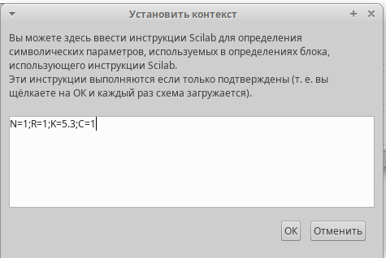

Переменное окружение

Затем реализуем модель TCP/AQM и разместим регистрирующие устройства(рис. [??]):

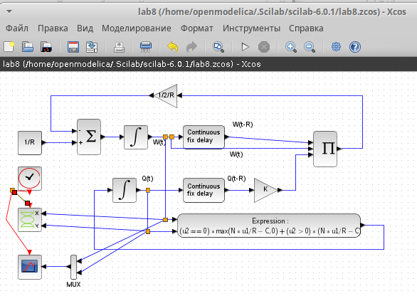

Модель TCP/AQM в xcos

Получим динамику изменения размера TCP окна W(t)(зеленая линия) и размера очереди Q(t)(черная линия), а также фазовый портрет, который показывает наличие автоколебаний параметров системы — фазовая траектория осциллирует вокруг своей стационарной точки(рис. [??], [??]):

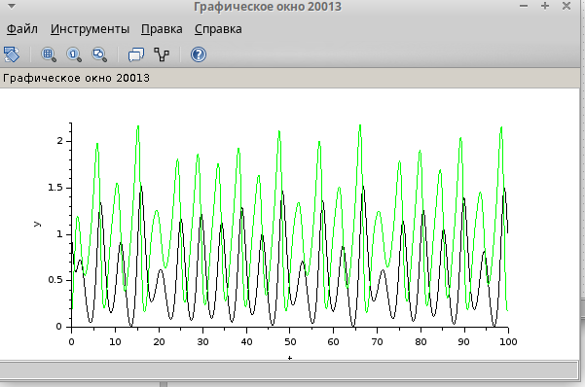

Динамика изменения размера TCP окна W (t) и размера очереди Q(t)

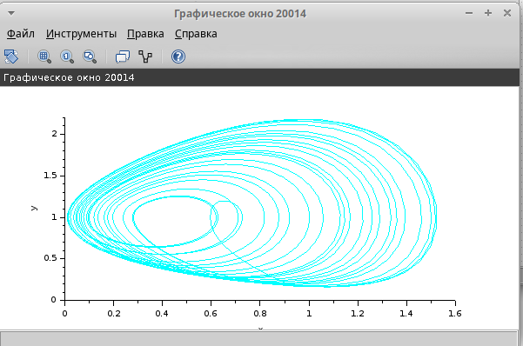

Фазовый портрет (W, Q)

Уменьшив скорость обработки пакетов C до 0.9 можно увидеть, что автоколебания стали более выраженными(рис. [??], [??]).

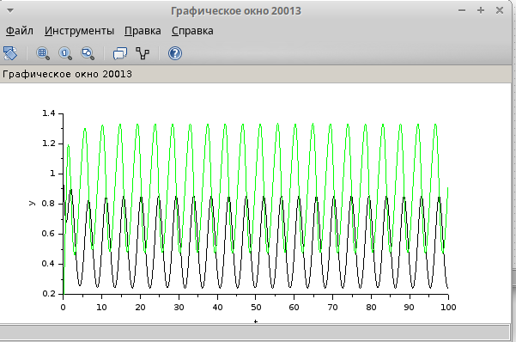

Динамика изменения размера TCP окна W (t) и размера очереди Q(t) при С = 0.9

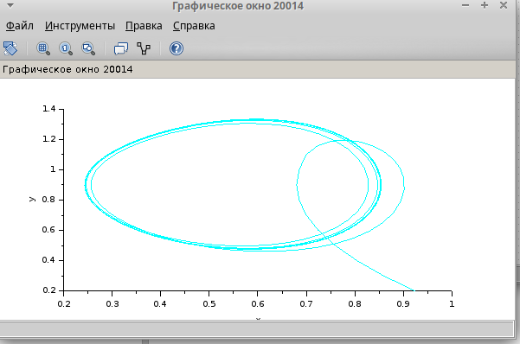

Фазовый портрет (W, Q) при С = 0.9

## 2.2 Реализация модели в OpenModelica

Перейдем к реализации модели в OpenModelica. Зададим параметры, переменные и систему уравнений(рис. [??]):

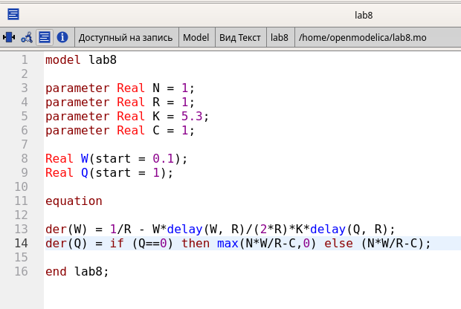

Модель TCP/AQM в OpenModelica

Затем установим параметры симуляции(рис. [??]).

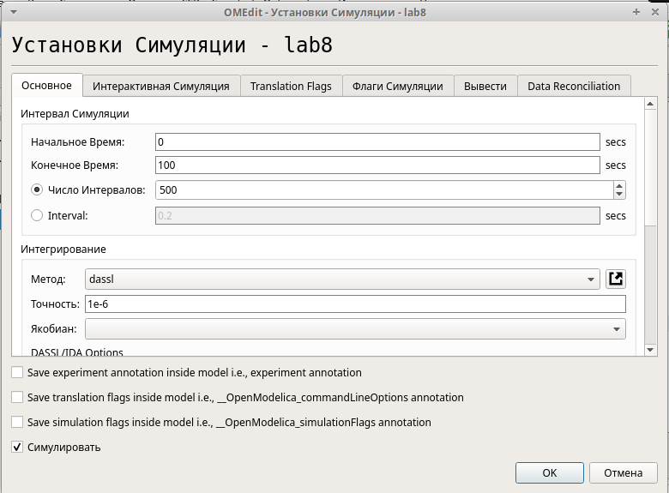

Установки симуляции OpenModelica

Получим динамику изменения размера TCP окна W(t)(зеленая линия) и размера очереди Q(t)(черная линия), а также фазовый портрет, который показывает наличие автоколебаний параметров системы — фазовая траектория осциллирует вокруг своей стационарной точки(рис. [??], [??]):

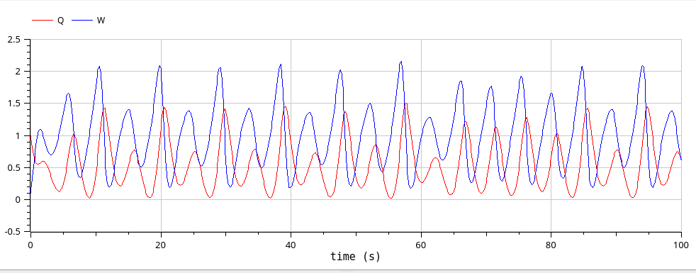

Динамика изменения размера TCP окна W (t) и размера очереди Q(t). OpenModelica

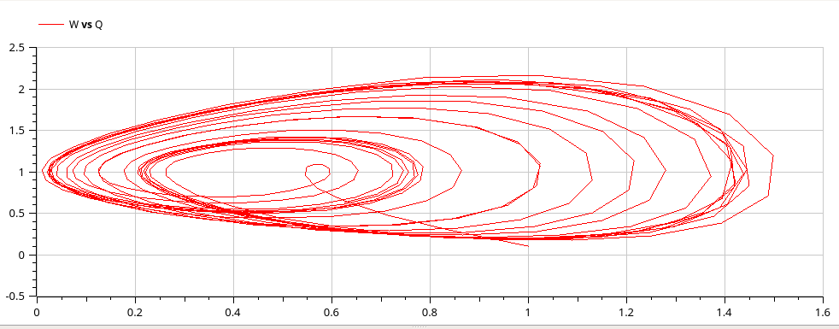

Фазовый портрет (W, Q). OpenModelica

# 3 Выводы

В результате выполнения работы была реализована модель TCP/AQM с помощью xcos и OpenModelica.